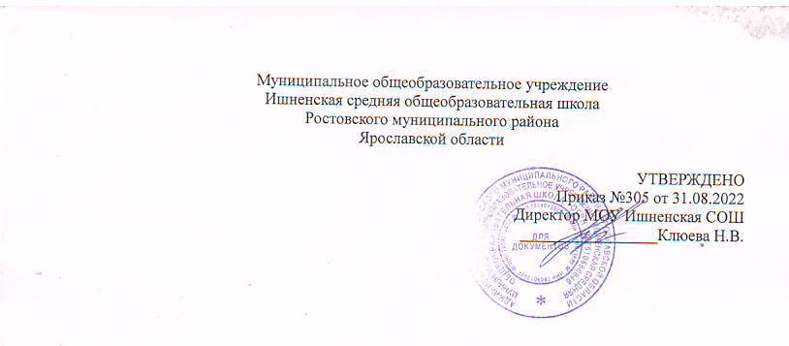

ПОЛОЖЕНИЕ
о школьном методическом объединении классных руководителей

Общие положения

Настоящее Положение о методическом объединении классных руководителей работниками МОУ Ишненская СОШ Ростовского района; разработано в соответствии с Федеральным законом Российской Федерации от 29.12.2012 № 273-ФЗ «Об образовании в Российской Федерации».
Методическое объединение классных руководителей (далее МО) – методическая служба, координирующая информационно - методическую и организационную работу классных руководителей 1-11 классов.
МО классных руководителей в своей деятельности руководствуется следующими нормативно-правовыми документами:
- Федеральным законом Российской Федерации от 29.12.2012 № 273-ФЗ «Об образовании в Российской Федерации»;
- Конвенцией о правах ребенка;
- Конституцией РФ;
- Приказами Министерства просвещения России: от 15.08.2022 №03-1190,0т 25 .08.2022. №07-5789)
- Уставом, локальными правовыми актами, приказами и распоряжениями директора МОУ Ишненская СОШ.
МО создается из классных руководителей 1--11 классов.
Руководителями МО назначаются и утверждаются приказом директора педагогические работники, с их согласия, с учетом педагогического опыта, мастерства, индивидуальных особенностей;
1.6 МО строит свою работу в соответствии с требованиями, определяемыми уставом ОУ, программой развития ОУ на основе годового плана школы. 1.7.Настоящее положение утверждается приказом директора и согласовывается с членами методического объединения.

Цели и задачи деятельности методического объединения классных руководителей

Методическое объединение классных руководителей – это объединение классных руководителей начального, основного и среднего звена, создаваемое с целью методического обеспечения воспитательного процесса, исследования его эффективности, повышения профессионального мастерства педагогов.
Задачи деятельности МО:
- обеспечение выполнения единых принципиальных подходов к работе классных руководителей;
- повышение теоретического, научно-методического уровня подготовки классных руководителей по вопросам воспитательной работы;
- информирование о нормативно-правовой базе, регулирующей работу классных руководителей;
- формирование мотивационной сферы педагогов в целях совершенствования профессиональной компетенции;
- обобщение, систематизация и распространение передового педагогического опыта;
- вооружение классных руководителей современными воспитательными технологиями и знанием современных форм и методов работы;
- координация планирования, организации и педагогического анализа воспитательных мероприятий в классных коллективах;

Функции методического объединения классных руководителей

Организационно-координирующая:
- устанавливает связи между классными руководителями, организует их взаимодействие, обмен опытом по вопросам воспитания, ведению документации;
Коммуникативная:
- регулирует отношения классных руководителей школы;
- содействует развитию единого воспитательного пространства школы;
Аналитико-прогностическая:
- изучает индивидуальные особенности воспитательной системы школы, динамику ее развития;
- вырабатывает и корректирует принципы воспитания и социализации учащихся в образовательном пространстве школы;

Основные направления деятельности методического объединения классных руководителей

Ведет методическую работу по всем направлениям профессиональной деятельности классного руководителя.
Организует повышение профессионального, культурного и творческого роста классных руководителей; стимулирует их инициативу и творчество, активизирует их деятельность в исследовательской, поисковой работе по воспитанию детей; подбирает руководителей проблемных групп.
Изучает и анализирует состояние воспитательной работы в классах, выявляет и предупреждает недостатки, затруднения в работе классных руководителей, органов самоуправления, актива учащихся.
Вносит предложения по методическому обеспечению воспитательного процесса школы, корректировке требований к работе классных руководителей.
Готовит методические рекомендации в помощь классному руководителю, организует их освоение.
Разрабатывает методические рекомендации для родителей учащихся по их воспитанию, соблюдению режима их труда и отдыха в целях наилучшей организации досуга детей.
Организует работу методических семинаров для начинающих, малоопытных учителей.
Обсуждает пути реализации нормативных документов, методических материалов в своей области.
Внедряет достижения классных руководителей в практику работы педагогического коллектива.
Организует творческие отчеты классных руководителей, конкурсы, методические выставки материалов по воспитательной работе.
Разработка положений о проведении конкурсов

Организация работы методического объединения классных руководителей
Возглавляет МО руководитель, назначаемый директором школы из числа наиболее опытных классных руководителей по согласованию с членами МО.
Работа МО проводится в соответствии с планом работы на текущий год. План составляет руководитель МО совместно с заместителем директора по воспитательной работе и утверждается директором школы (в случае необходимости в него могут быть внесены коррективы).
Заседания методического объединения проводить не реже одного раза в четверть. За учебный год проводится не менее 4-х заседаний методического объединения классных руководителей.
О месте и времени проведения заседания руководитель обязан поставить в известность коллектив и заместителя директора по воспитательной работе.
Заседания МО протоколируются. По каждому из обсуждаемых на заседании вопросов принимаются решения, которые фиксируются в протоколе.
При рассмотрении вопросов, затрагивающих тематику и интересы других МО на заседание необходимо приглашать их представителей (учителей).
Заседания методического объединения оформляются в виде протоколов. Протоколы хранятся в течение одного учебного года.
В конце учебного года руководитель методического объединения классных анализирует работу МО

Руководитель методического объединения классных руководителей несет ответственность:
- за планирование, подготовку, проведение и анализ деятельности методического объединения классных руководителей;
- ведение документации и отчетности деятельности методического объединения классных руководителей;
- за формирование банка данных воспитательных мероприятий.

Права и обязанности членов методического объединения классных руководителей
Права членов методического объединения:
- Выдвигать предложения по улучшению воспитательного процесса в школе.
- Вносить коррективы в работу МО, программу развития школы.
- Обращаться за консультациями по проблеме воспитания к заместителям директора
- Ходатайствовать перед администрацией школы о поощрениях своих членов за успехи в работе.
- Выдвигать от МО членов для участия в конкурсе педагогических достижений.
- Своевременно получать от администрации школы всю необходимую нормативную, научно методическую литературу и документацию.
- Рекомендовать своим членам различные формы повышения педагогического мастерства за пределами школы. 6.2.Обязанности членов методического объединения.
- Знать классические и новые подходы и методы воспитания, нормативные документы, требования к организации воспитательного процесса, владеть основами самоанализа педагогической деятельности.
-Участвовать в заседаниях методического объединения классных руководителей, практических семинарах, в проведении общешкольных смотров, фестивалей, конкурсов.
- Активно участвовать в разработке открытых воспитательных мероприятий (классных часов, коллективных творческих дел, акций), стремиться к повышению уровня профессионального мастерства.

Документация методического объединения классных руководителей:
- Положение о МО;
- Положение об осуществлении функции классного руководителя педагогическими работниками МОУ Ишненская СОШ Ростовского района;
- Годовой план работы МО;
- Протоколы заседаний МО;
-Материалы банка данных воспитательных мероприятий
-Анализ деятельности МО представляется заместителю директора по ВР в конце учебного года.
- Контроль за деятельностью методического объединения классных руководителей
Контроль за деятельностью МО осуществляется заместителем директора по воспитательной работе.

